THỰC ĐƠN NGÀY 12 THÁNG 10 NĂM 2023
ĂN SÁNG  -Nui hải sản  -Sữa Netsure  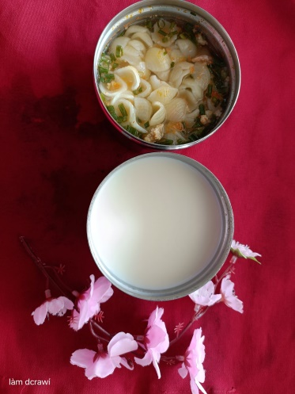 | ĂN TRƯA  -Cơm  -Cà ri lươn khoai lang  -Canh mồng tơi nấu cua  -Dưa hấu  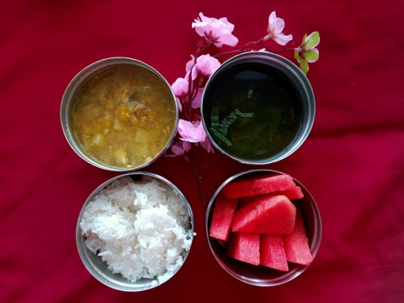 | ĂN XẾ  -Hủ tiếu nam vang  -Puding bắp  